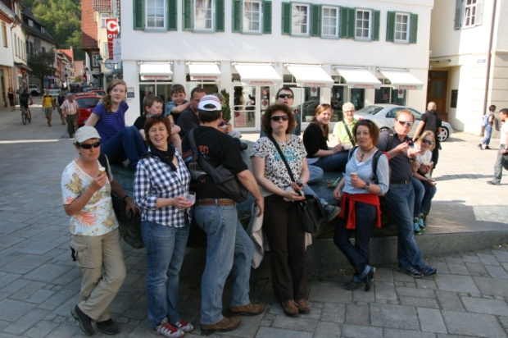

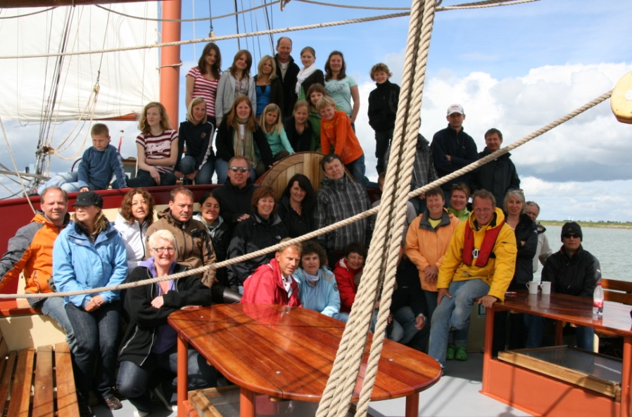

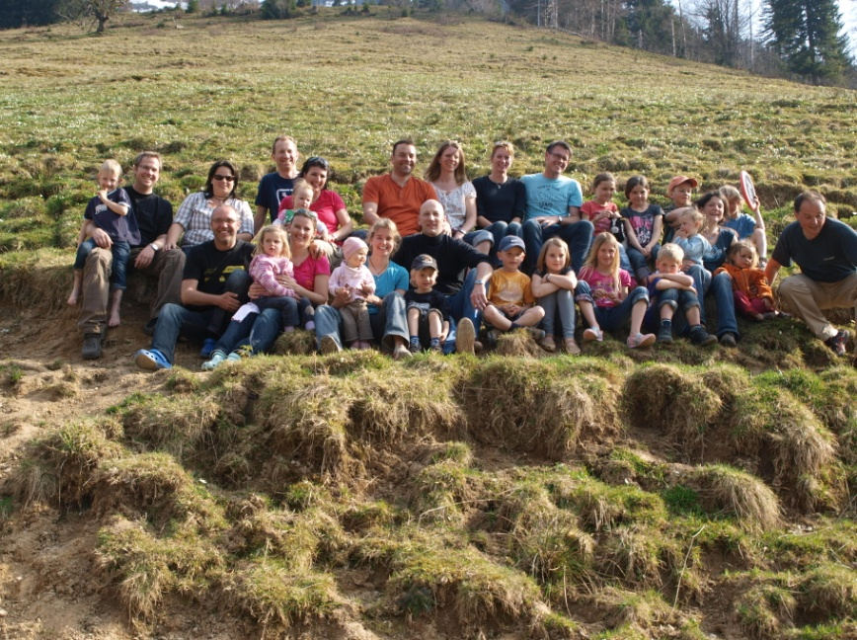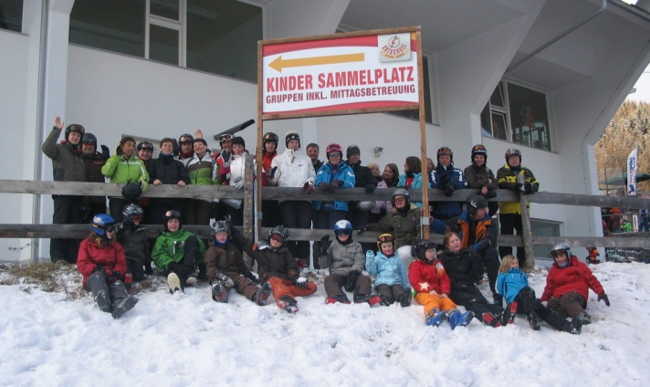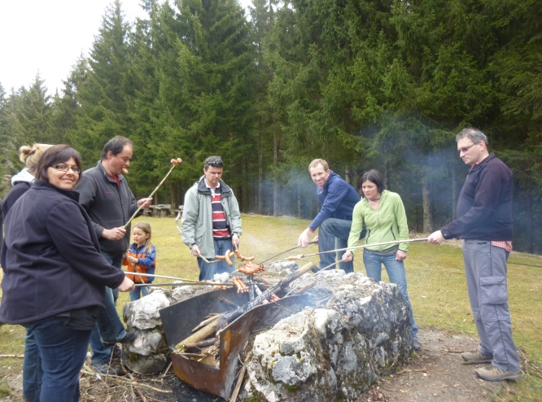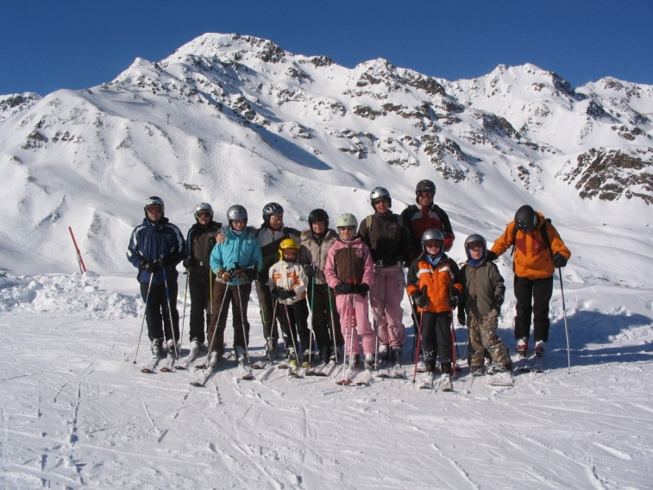

Für die Mittelstädter Familiengruppen im Albverein gibt es keine Jahreszeit, die nicht für einen Ausflug, eine Wanderung, ein Wanderwochenende oder sogar einen Urlaub gut wäre.

Bereits an Fasching geht es nach Serfaus in Österreich zur Skiwoche mit bis zu 80 Teilnehmern.

Der Hausersberg in Steibis, das Schwabenhaus im Brandner Tal oder zuletzt die Burg Derneck standen schon als Wochenendziele teilweise mehrfach auf dem Programm.

An Pfingsten ging es schon zweimal auf das Ijselmeer und die Nordsee zum Segeltörn.

Damit alle auf Ihre Kosten kommen, haben wir sowohl das Kinderwagenprogramm für die ganz Kleinen als auch Aktivitäten für die Teenies.

Neue Teilnehmer und neue Ideen sind auch in unseren Gruppen jederzeit willkommen.